网络竞拍竞买人须知
- 完成报名手续
意向竞买人向拍卖行递交资格材料并缴纳保证金后，完成竞买登记和资格审查即成为竞买人。
- 通过报名审查
拍卖行将在资格审查后1工作日内向竞买人发放电子竞拍的账号、密码以及登录网址，请竞买人保持联络方式畅通。
- 获得系统账号
1、竞买人在收到账号密码后，请使用IE浏览器（8.0以上版本），在IE地址栏输入网址http://117.25.161.110:8082/ggzyscpz/ 打开网页后，输入账户名、密码以及手机验证码登陆系统。
  - 各竞买人必须提前尝试登陆系统，确认自己的手机可以及时收到短信验证、确保自己的电脑，网络能够顺利登陆。
  - 首次登陆电子竞价系统后，请点击个人中心-密码修改（如下图所示），修改初始密码。竞买人应当妥善保管自己的账号与密码，任何使用竞买人用户名、密码及验证码登录竞价系统的用户，在竞价系统中的一切行为均视为该竞买人本人的行为，由竞买人自行负责。若发生账号、密码遗失，需携带竞买人有效身份证明至拍卖人所在地办理账号密码找回。
  - 完成密码修改后，建议竞买人点击模拟竞价熟悉报价界面。
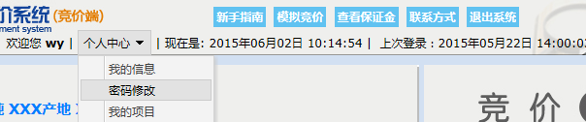

四、参加竞价
    - 竞买人应在《竞价公告》载明的开始时间前20分钟登陆系统等待竞价开始。登陆系统后，竞买人将看到如下界面。
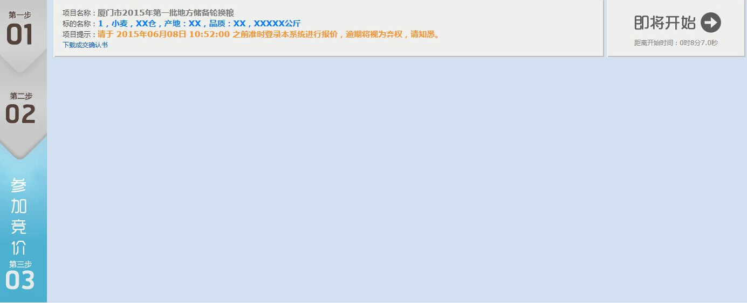
1、即将开始的项目名称
2、项目开始的剩余时间
图1

    - 竞买人点击左方“第二步 02”可进入报名审核情况界面，在该界面竞买人可以看到自己参加的所有标的的审核是否通过。
    - 竞买人点击左方“第三步 03”回到“参加竞价”界面，竞买人将看到即将开始的标的信息以及该标开始竞拍的剩余时间（见图1）。直到系统显示“竞价会已开始”时，单击“竞价”进入该标的报价界面（见图2），竞价会正式开始。
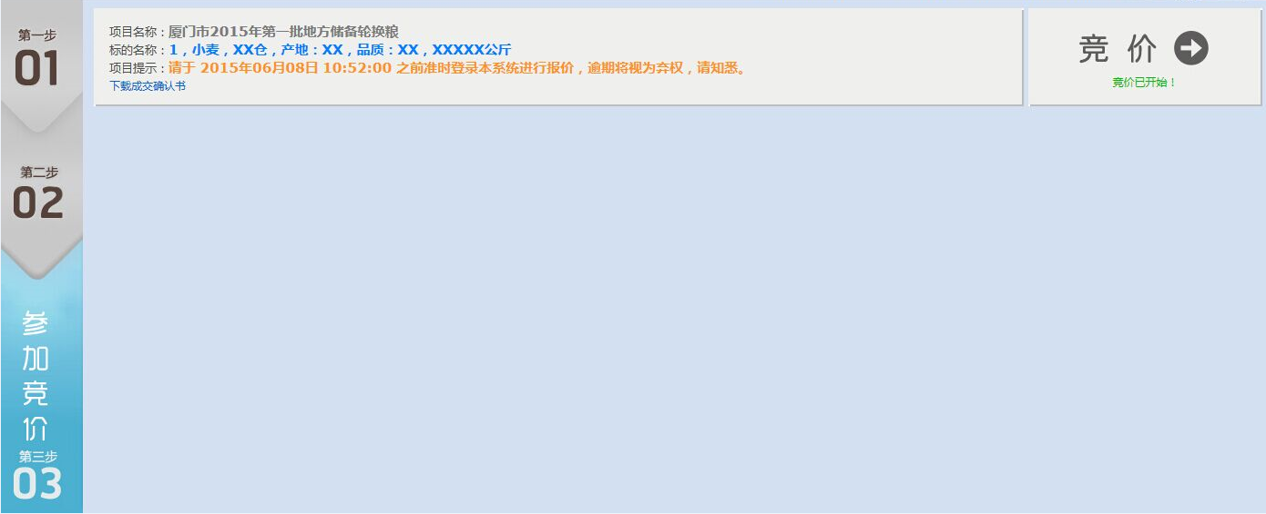
图2
单击竞价进入报价界面面

    - 在开始报价前，请各位竞买人仔细阅读《竞价规则》，熟悉电子竞价的竞拍流程和规则，了解关于本次竞价的相关要素，包括但不限于：自由报价期持续时间，延时报价期持续时间，基本报价单位，最低加价幅度，各标的竞价时间间隔等。
    - 竞买人可以在报价栏里手动输入报价，输入的报价应当大于或等于屏幕上“再次出价不得低于”所对应的金额，即最低有效报价。
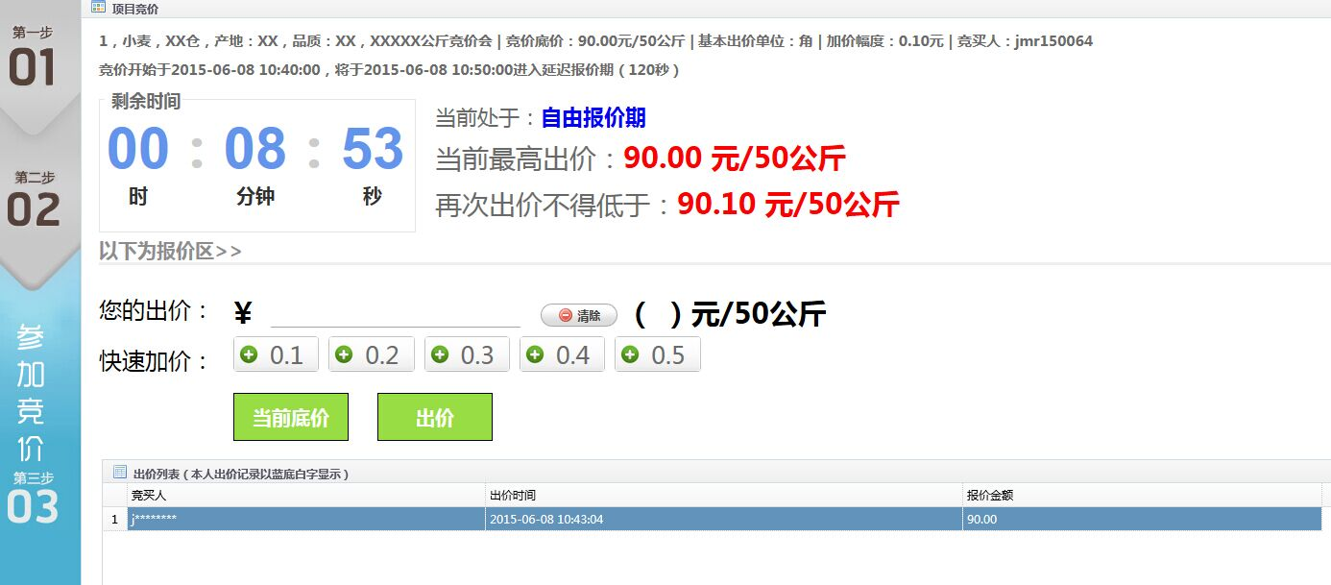
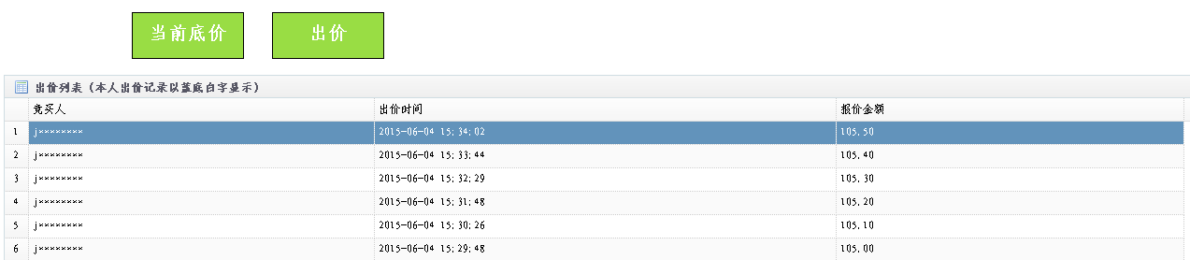
报价记录栏
当前所处报价阶段
当前最低有效报价
报价栏

    - 点击“当前底价”可立即输入当前最低有效报价。点击“快速加价”可快速对当前报价栏中的金额进行加价。建议竞买人使用“当前底价”和“快速加价”按钮组合，避免手工输入错误。
    - 输入有效报价后，点击“出价”提交，将弹出报价确认窗，请确认所报价格无误后点击“确认”完成报价。
竞买人必须仔细阅读报价界面所有弹窗的提示内容，报价一经提交确认，即认为是竞买人真实意愿的表达，具有法律效力，不可修改或撤销。因竞买人操作失误造成的损失由竞买人自己承担，各竞买人应当谨慎思考，小心操作。
    - 若输入的的报价低于最低有效报价，点击“出价”后会出现如下提示：
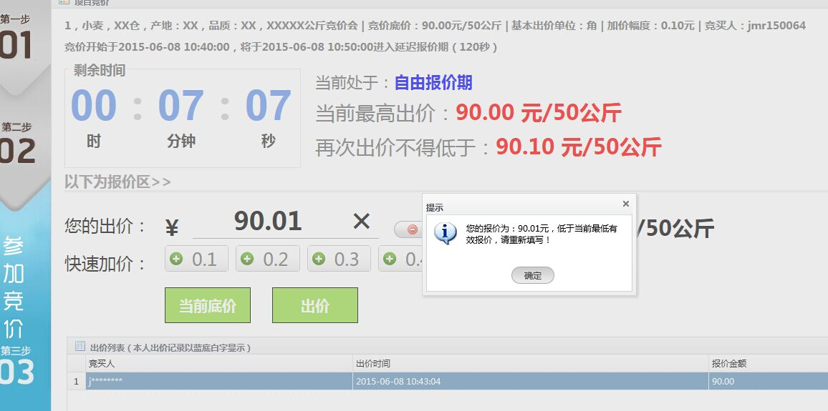

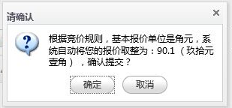
本次竞价的基本报价单位为角，若报价中含有角以下金额的，系统将自动舍去角以下的金额作为有效报价。如竞买人提交的价格为90.11元，点击“出价”后会出现如下提示：

    - 报价界面下方为报价记录栏,,其中，有蓝色底的报价为竞买人本人的出价，白色底的报价为其他竞买人的出价。报价栏最上方一行编号为1的报价为当前最高报价。
10、本次竞价每个标的的自由报价期为2分钟。自由报价结束后立即自动进入延时报价期。延时报价期可由多个延时报价周期组成，每个延时报价周期为30秒。在一个延时报价周期内，如出现有效报价，则立即自动进入新一轮的延时报价周期；在一个延时报价周期内如未出现有效报价，则本次竞价结束。
11、报价界面当前显示的剩余时间包含剩余的自由报价时间及一个延时报价周期的时间（30 秒）

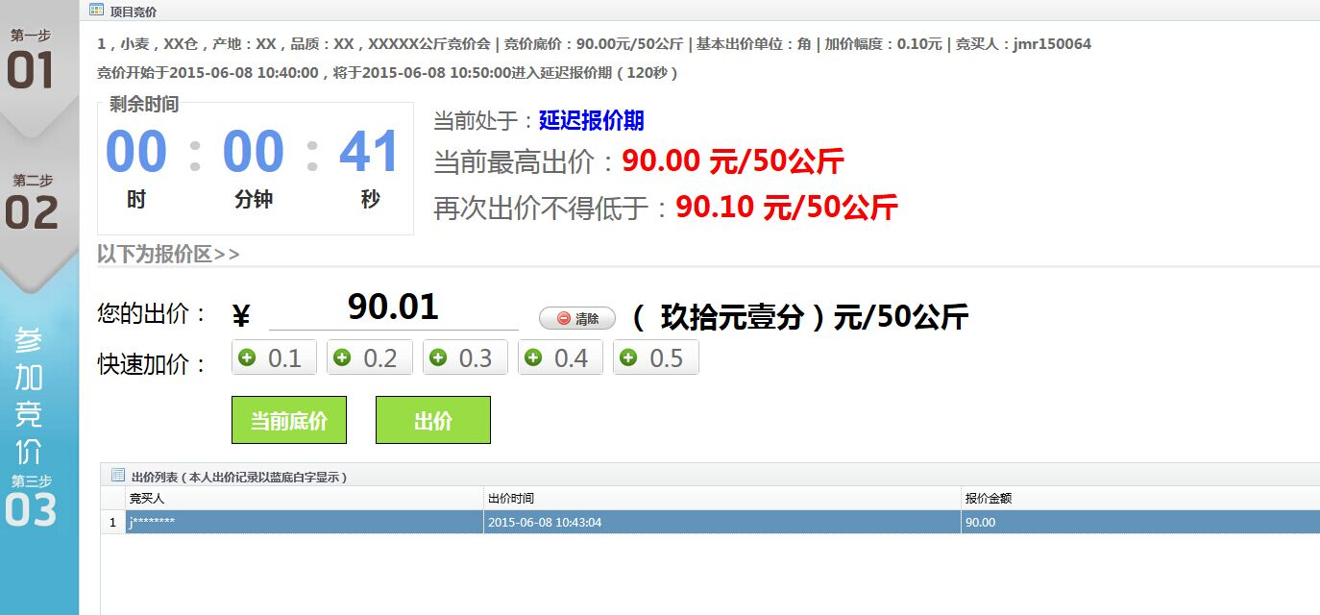
自由报价期结束后进入延迟报价

五、竞价结果
1、竞价结束时的最高有效报价被认定为中标价。
2、中标的竞买人将会看到如下信息
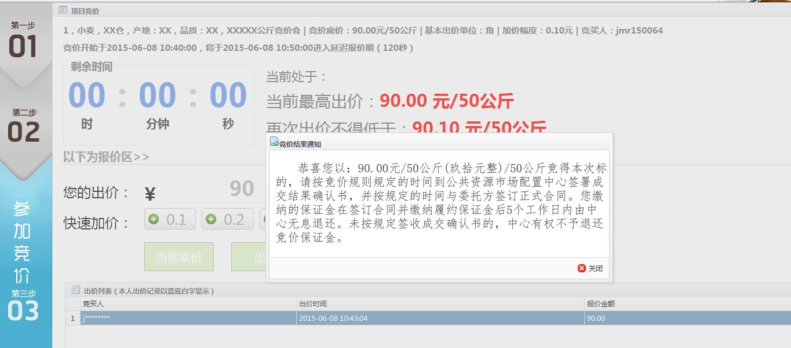

3、未中标竞价人将会看到如下信息。
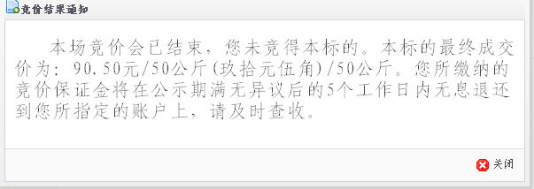

4、当前标的竞价结束后，下一个标的将会在2分钟后开始。
5、竞买人应及时点击“第三步 03”返回第三步“参加竞价”界面，此时将会看到前一个标的已经结束，下一个标的即将开始。若未看到下一个标的的信息，请竞买人等候1分钟后，再次点击“第三步 03”刷新该界面。
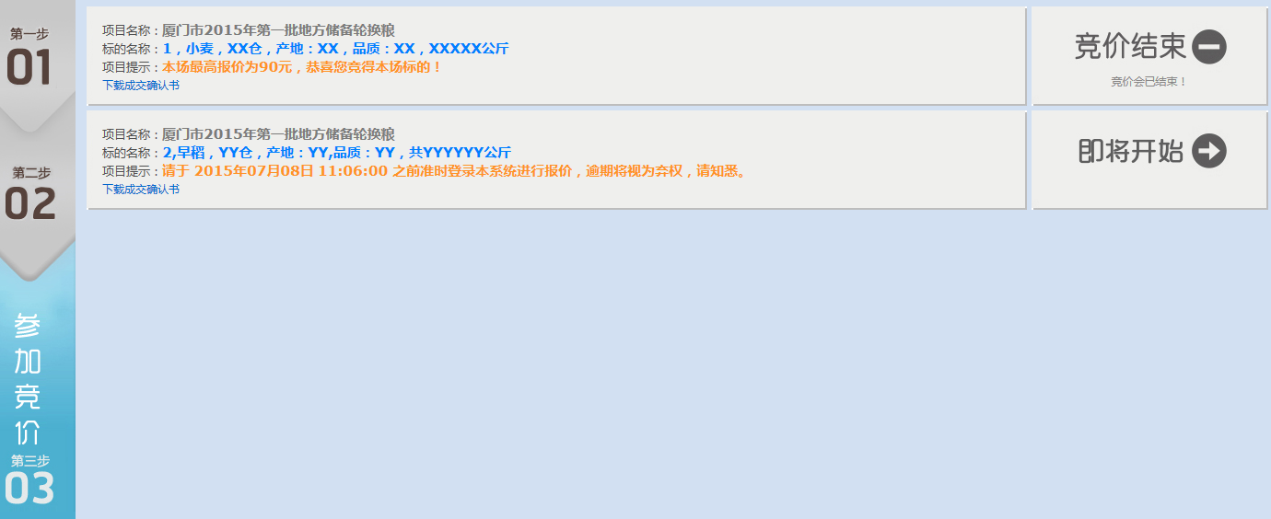

66、在所有标的竞价结束后，竞买人所中标的标的项目名称下方将生成《成交结果确认书》链接。竞买人点击该链接下载打印《成交结果确认书》，后按照《竞价规则》的约定与拍卖人签署《成交结果确认书》。
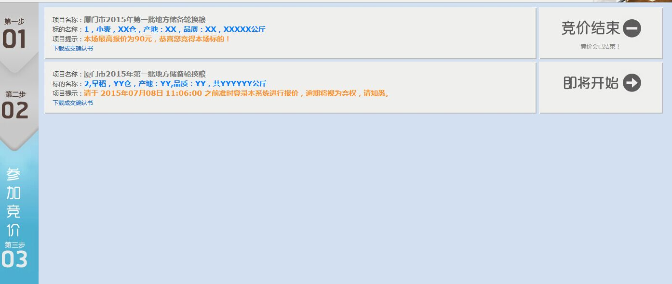
点击此处下载成交确认书

拍卖人: 福建省鹏翰拍卖有限公司
2020年 月 日

竞买人声明：
本人（本公司）已对本须知各条款作了全面的理解，应本人（本公司）的要求，拍卖人也对本须知的相应条款做了说明。本人（本公司）在本网络竞拍竞买人须知事项上签字，系确认本人（本公司）已详细审查本次竞价的文件和相关信息，向有关部门查询了相关情况，并赴标的实地进行认真查勘，已充分行使了知情权，对标的物现状满意。本人愿承担参加本次竞价会及竞价以后可能带来的一切风险。本人（本公司）自愿接受网络竞拍竞买人须知、拍卖规则及竞买协议中所约定的一切条款。

竞买人（签章）：

签章日期：2020年5月 日

